ПРОЕКТ

Совет депутатов муниципального образования «Можгинский район» | 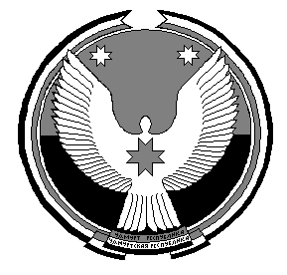 | «Можга ёрос» муниципал  кылдытэтысь депутат Кенеш

РЕШЕНИЕ
=====================================================================
О внесении изменений в решение
Совета депутатов муниципального образования «Можгинский район»
от 18 декабря 2013 года №20.9

Принято «___» августа 2015 года

В связи с кадровыми изменениями, в соответствии с Законом Удмуртской Республики от 13.10.2011г. №53-РЗ «Об административных комиссиях в Удмуртской Республике», постановлением Правительства Удмуртской Республики от 04.02.2013г. №43, Порядком формирования административной комиссии муниципального образования «Можгинский район», утвержденным решением районного Совета депутатов от 20 августа 2008г. №13.7, опубликованием на официальном сайте муниципального образования «Можгинский район» (www. mozhga-rayon.ru) в информационно-телекоммуникационной сети «Интернет» 03 августа 2015г.

СОВЕТ ДЕПУТАТОВ РЕШАЕТ:
Внести в решение Совета депутатов муниципального образования «Можгинский район» от 18 декабря 2013 года №20.9 «Об утверждении состава Административной комиссии муниципального образования «Можгинский район» (в ред. от 23.07.2014г. №24.5, от 26.11.2014г. №27.4) следующие изменения:
вывести из состава административной комиссии Полушина Александра Павловича;
ввести в состав административной комиссии Нуриева Ильдара Расимовича – начальника отдела перевозок Можгинского филиала ОАО «Удмуртавтотранс».

Глава муниципального образования
«Можгинский район» А.Н. ВЕРШИНИН

г. Можга
_____ августа 2015г.
№ ________
Проект вносит:
Первый заместитель главы Администрации  МО «Можгинский район» -  начальник Управления сельского хозяйства | В.Т. Дерюгин
Согласовано:
Управляющий Можгинским филиалом  ОАО «Удмуртавтотранс» (по согласованию) | С.А. Кирющенков
Начальник сектора правового обеспечения | Н.В. Щеклеина

